江苏省启东中学2015-2016学年度第一学期期中考试
高二物理（选修）试卷
（考试时间：100分钟 试卷总分：120分） 命题人：黄卫华
第Ⅰ卷 选择题
一、单项选择题（本题共6小题，每小题4分，共24分，每题只有一个选项是正确的）
1．关于磁感应强度B = ，下列说法正确的是 ( )
A．电流元IL在磁场中受力为F，则磁感应强度B一定等于
B．磁感应强度大小与电流元 IL的乘积成反比，与F成正比
C．磁感应强度方向与电流元 IL在此点的受力方向相同
D．磁感强度大小是由磁场本身因素决定的，而与有无检验电流无关

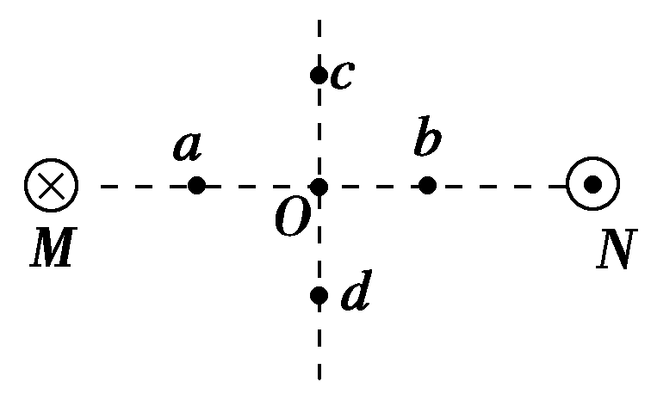
2．如图所示，两根相互平行的长直导线过纸面上的M、N两点，且与纸面垂直，导线中通有大小相等、方向相反的电流．a、O、b在M、N的连线上，O为MN的中点，c、d位于MN的中垂线上，且a、b、c、d到O点的距离均相等．关于以上几点处的磁场，下列说法正确的是( )
A．O点处的磁感应强度为零
B．a、b两点处的磁感应强度大小相等，方向相反
C．c、d两点处的磁感应强度大小相等，方向相同
D．a、c两点处磁感应强度的方向不同

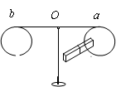
3．如图所示，a、b都是较轻的铝环，a环闭合，b环断开，横梁可以绕中间支点自由转动，开始时整个装置静止．下列说法中正确的是( )
A．条形磁铁插入a环时，横梁不会发生转动
B．只有当条形磁铁N极拔出铝环时，横梁才会转动
C．条形磁铁用相同方式分别插入a、b环时，两环转动情况相同
D．铝环a产生的感应电流总是阻碍铝环与磁铁间的相对运动

4．如图所示，为带正电的物体，为不带电的绝缘物块，、叠放在粗糙水平地面上。地面上方有垂直纸面向里的匀强磁场，现用恒力拉，使、一起无相对滑动地向左加速运动，则在加速阶段，受到施加的摩擦力方向及大小变化是 ( )
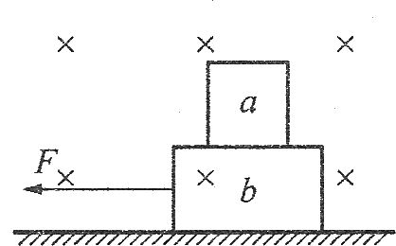
A．向左，变大
B．向左，变小
C．向左，不变
D．先向左后向右，先减小后增大

5．如图所示，均匀磁场中有一由半圆弧及其直径构成的导线框，半圆直径与磁场边缘重合；磁场方向垂直于半圆面（纸面）向里，磁感应强度大小为B₀．使该线框从静止开始绕过圆心O、垂直于半圆面的轴以角速度ω匀速转动半周，在线框中产生感应电流．现使线框保持图中所示位置，磁感应强度大小随时间线性变化．为了产生与线框转动半周过程中同样大小的电流，磁感应强度随时间的变化率 ΔB/Δt的大小应为( )
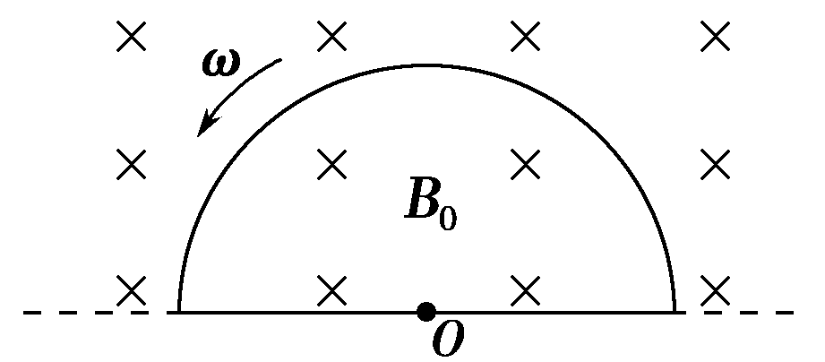
A．4ωB₀/π B．2ωB₀/π

C．ωB₀/π D．ωB₀/2π

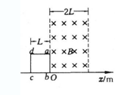
6．一正方形闭合导线框abcd，边长为0.1m，各边电阻均为1Ω，bc边位于x轴上，在x轴原点O右方有宽为0.2m、磁感应强度为1T的垂直纸面向里的匀强磁场区，如图所示，当线框以恒定速度4m/s沿x轴正方向穿越磁场区过程中，如图所示中，哪一图线可正确表示线框从进入到穿出过程中，ab边两端电势差Uab随位置变化的情况( )
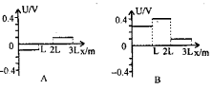
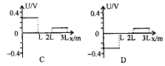

二、多项选择题（本题共5小题，每小题4分，共20分．每小题至少有2个选项是正确的，少选得2分，不选或错选得零分）
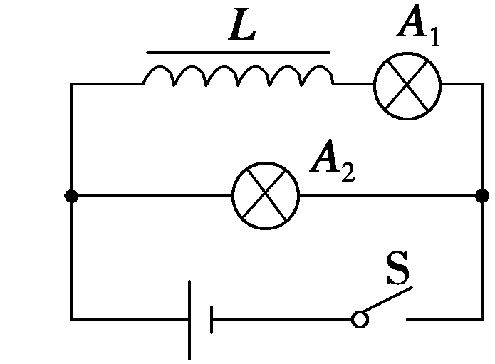
7．在如图所示的电路中，A₁和A₂是两个完全相同的灯泡，线圈L的自感系数足够大，电阻可以忽略不计．下列说法中正确的是 ( )
A．合上开关S时，A₂先亮，A₁后亮，最后一样亮
B．断开开关S时，A₁和A₂都要过一会儿才熄灭
C．断开开关S时，A₂闪亮一下再熄灭
D．断开开关S时，流过A₂的电流方向向右

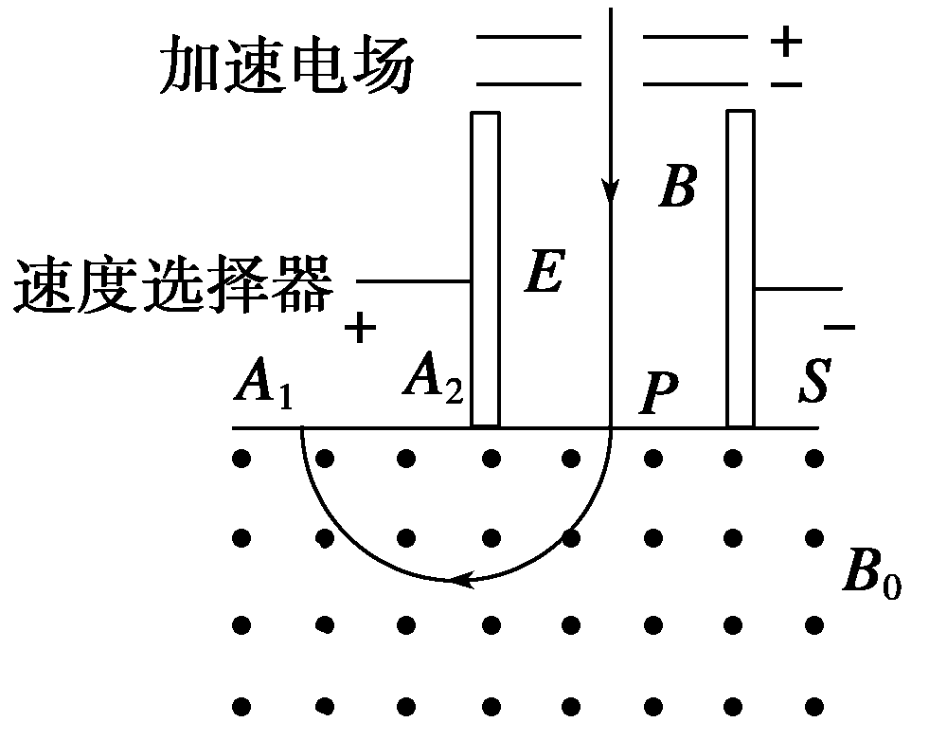
8．如图所示是质谱仪的工作原理示意图．带电粒子被加速电场加速后，进入速度选择器．速度选择器内相互正交的匀强磁场和匀强电场的强度分别为B和E.平板S上有可让粒子通过的狭缝P和记录粒子位置的胶片A₁A₂.平板S下方有磁感应强度为B₀的匀强磁场．下列表述正确的是 ( )
A．质谱仪是分析同位素的重要工具
B．速度选择器中的磁场方向垂直纸面向外
C．能通过狭缝P的带电粒子的速率等于E/B
D．粒子打在胶片上的位置越靠近狭缝P，粒子的比荷越小

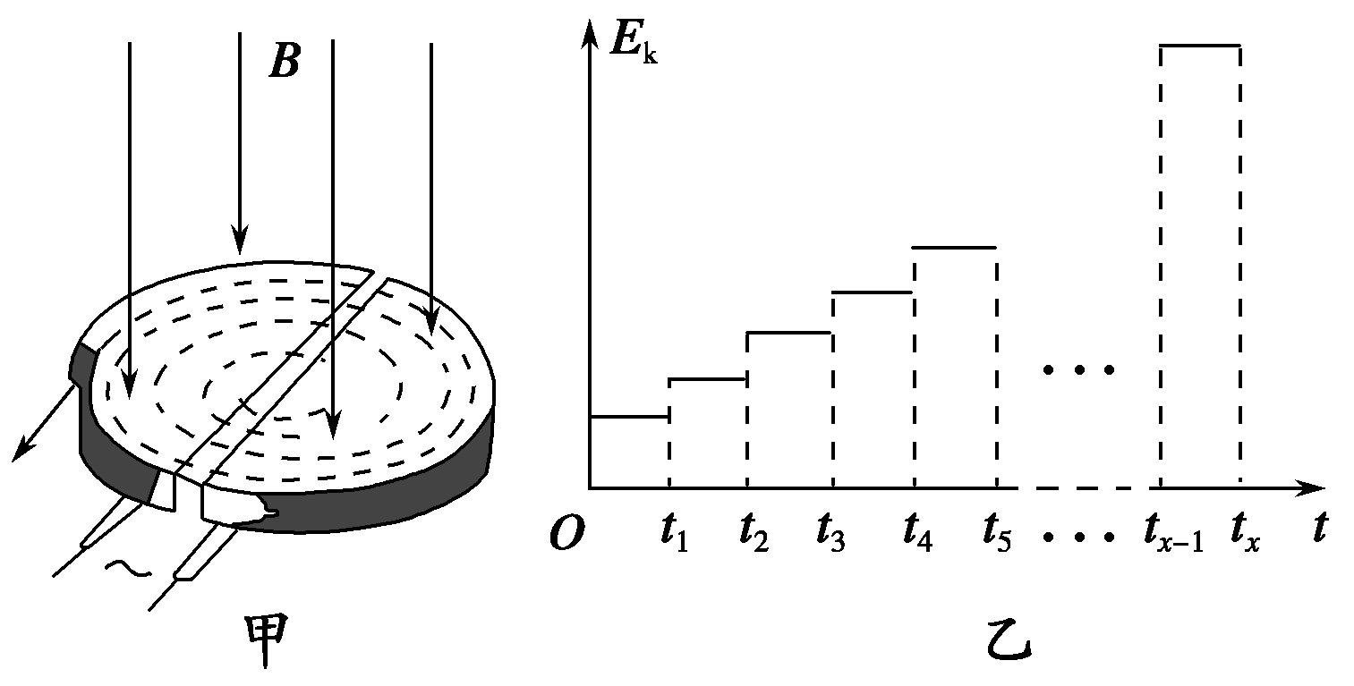
9．如图甲所示是用来加速带电粒子的回旋加速器的示意图，其核心部分是两个D形金属盒．在加速带电粒子时，两金属盒置于匀强磁场中，两盒分别与高频电源相连．带电粒子在磁场中运动的动能E_{k}随时间t的变化规律如图乙所示，忽略带电粒子在电场中的加速时间，则下列判断正确的是 ( )
A．在E_{k} – t图中应有t₄ – t₃ = t₃ – t₂ = t₂ – t₁
B．高频电源的变化周期应该等于t_{x} – t_{x－1}
C．粒子加速次数越多，粒子最大动能一定越大
D．要想粒子获得的最大动能增大，可增加D形盒的半径

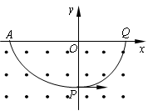
10．如图所示，直角坐标系xOy位于竖直平面内，y轴竖直向上．第Ⅲ、Ⅳ象限内有垂直于坐标面向外的匀强磁场，第Ⅳ象限同时存在方向平行于y轴的匀强电场（图中未画出）．一带电小球从x轴上的A点由静止释放，恰好从P点垂直于y轴进入第Ⅳ象限，然后做圆周运动，从Q点垂直于x轴进入第Ⅰ象限，Q点距O点的距离为d，重力加速度为g．根据以上信息，可以求出的物理量有 ( )
A．圆周运动的速度大小
B．电场强度的大小和方向
C．小球在第Ⅳ象限运动的时间
D．磁感应强度大小

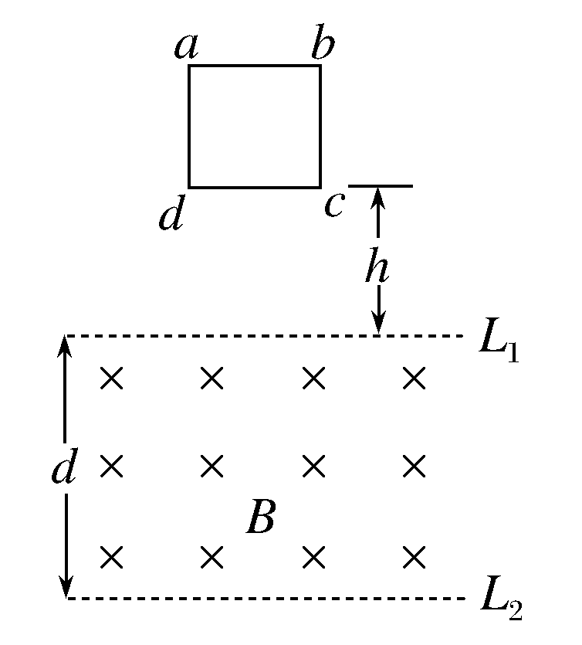
11．如图所示，相距为d的两条水平虚线L₁、L₂之间是方向水平向里的匀强磁场，磁感应强度为B，正方形线圈abcd边长为L(L<d)，质量为m，电阻为R，将线圈在磁场上方高h处静止释放，cd边刚进入磁场时速度为v₀，cd边刚离开磁场时速度也为v₀，则下列说法正确的是 ( )
A．线圈进入磁场的过程中，感应电流为顺时针方向
B．线圈进入磁场的过程中，可能做加速运动
C．线圈穿越磁场的过程中，线圈的最小速度可能为
D．线圈从ab边进入磁场到ab边离开磁场的过程，感应电流做的功为mgd

第Ⅱ卷 非选择题
三、实验题（本题共4个填空，每一空3分，共12分，请将解答填写在答题纸相应的位置）
12．一灵敏电流计(电流表)，当电流从它的正接线柱流入时，指针向正接线柱一侧偏转．现把它与一个线圈串联，试就如图中各图指出：
(1) 图(a)中灵敏电流计指针的偏转方向为________________(填“偏向正极”或“偏向负极”)．
(2) 图(b)中磁铁下方的极性是________(填“N极”或“S极”)．
(3) 图(c)中磁铁的运动方向是________(填“向上”或“向下”)．
(4) 图(d)中线圈从上向下看的电流方向是________(填“顺时针”或“逆时针”)．
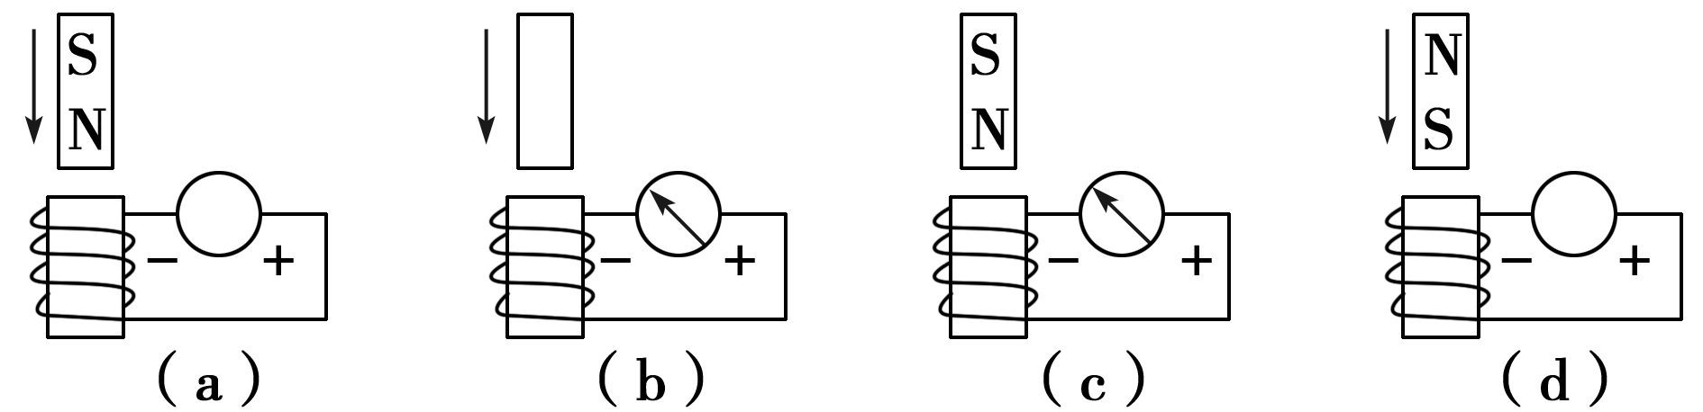

四、论述计算题（本题共4小题，共64分．解答应写出必要的文字说明、方程式和重要演算步骤。只写出最后答案的不能得分．有数值计算的题，答案中必须明确写出数值和单位．）

13．(15分)如图甲所示，在水平地面上固定一对与水平面倾角为α的光滑平行导电轨道，轨道间的距离为l，两轨道底端的连线与轨道垂直，顶端接有电源．将一根质量为m的直导体棒ab放在两轨道上，且与两轨道垂直．已知轨道和导体棒的电阻及电源的内电阻均不能忽略，通过导体棒的恒定电流大小为I，方向由a到b，图乙为图甲沿a → b方向观察的平面图．若重力加速度为g，在轨道所在空间加一竖直向上的匀强磁场，使导体棒在轨道上保持静止．

⑴ 请在图乙所示的平面图中画出导体棒受力的示意图；
⑵ 求出磁场对导体棒的安培力的大小；
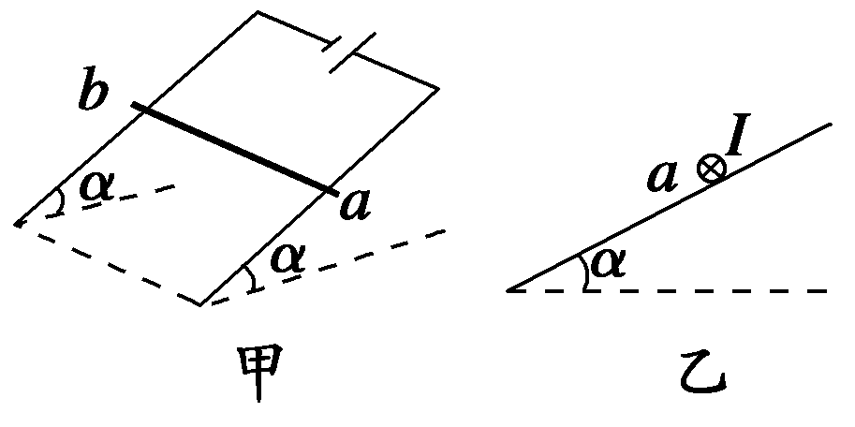
⑶ 如果改变导轨所在空间的磁场方向，试确定使导体棒在轨道上保持静止的匀强磁场磁感应强度B的最小值的大小和方向．

14．（15分）如图所示，匀强磁场中有一矩形闭合线圈abcd，线圈平面与磁场垂直。 已知线圈的匝数N=100，边长ab =1. 0m、bc=0.5m，电阻r=2。 磁感应强度B在0~1s内从零均匀变化到0.2T。 在1~5s内从0.2T均匀变化到－0.2T，取垂直纸面向里为磁场的正方向。求:

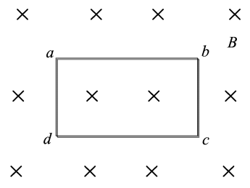
（1）0.5s时线圈内感应电动势的大小E和感应电流的方向；
（2）在1~5s内通过线圈的电荷量q；
（3）在0~5s内线圈产生的焦耳热Q。

15． (16分)如图所示，固定的光滑金属导轨间距为L，导轨电阻不计，上端a、b间接有阻值为R的电阻，导轨平面与水平面的夹角为θ，且处在磁感应强度大小为B、方向垂直于导轨平面向上的匀强磁场中。质量为m、电阻为r的导体棒与固定弹簧相连后放在导轨上。初始时刻，弹簧恰处于自然长度，导体棒具有沿轨道向上的初速度v₀。整个运动过程中导体棒始终与导轨垂直并保持良好接触。已知弹簧的劲度系数为k，弹簧的中心轴线与导轨平行。

⑴ 求初始时刻通过电阻R的电流I的大小和方向；
⑵ 当导体棒第一次回到初始位置时，速度变为v，求此时导体棒的加速度大小a；
⑶ 导体棒最终静止时弹簧的弹性势能为E_{p}，求导体棒从开始运动直到停止的过程中，电阻R上产生的焦耳热Q。
θ
R
B
v₀
θ
a
b

16．（18分）如图（甲）所示，在直角坐标系0≤x≤L区域内有沿y轴正方向的匀强电场，右侧有一个以点（3L，0）为圆心、半径为L的圆形区域，圆形区域与x轴的交点分别为M、N。现有一质量为m，带电量为e的电子，从y轴上的A点以速度v₀沿x轴正方向射入电场，飞出电场后从M点进入圆形区域，速度方向与x轴夹角为30°。此时在圆形区域加如图（乙）所示周期性变化的磁场（磁场从t = 0时刻开始变化，且以垂直于纸面向外为磁场正方向），最后电子运动一段时间后从N点飞出，速度方向与x轴夹角也为30°。求：
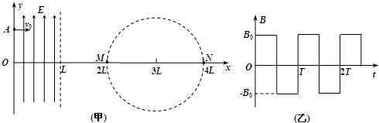

（1）电子进入圆形磁场区域时的速度大小（请作出电子飞行的轨迹图）；
（2）0≤x≤L区域内匀强电场场强E的大小；
（3）写出圆形磁场区域磁感应强度B₀的大小、磁场变化周期T各应满足的表达式。
江苏省启东中学2015-2016学年度第一学期期中考试
高二年级物理（选修）答案
一、单项选择题（本题共6小题，每小题4分，共24分，每题只有一个选项是正确的）

1、D 2、C 3、D 4、B 5、C 6、B

二、多项选择题（本题共5小题，每小题4分，共20分．每小题至少有2个选项是正确的，少选得2分，不选或错选得零分）

7、AB 8、ABC 9、AD 10、AC 11、CD

三、实验题（本题共4个填空，每一空3分，共12分，请将解答填写在答题纸相应的位置）

12、(1)偏向正极 (2)S极 (3)向上 (4)顺时针

四、论述计算题（本题共4小题，共64分．解答应写出必要的文字说明、方程式和重要演算步骤。只写出最后答案的不能得分．有数值计算的题，答案中必须明确写出数值和单位．）
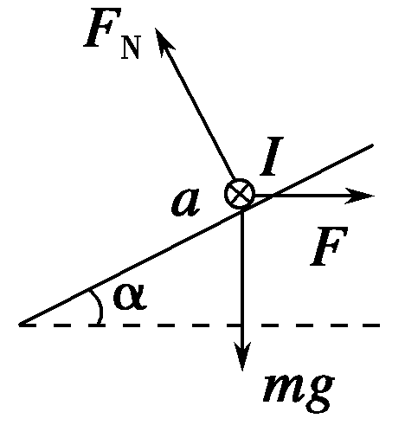
13、（15分）⑴ 如图所示

⑵ 根据共点力平衡条件可知，磁场对导体棒的安培力的大小F = mgtanα.．

⑶ 要使磁感应强度最小，则要求安培力最小．
根据受力情况可知，最小安培力F_{min} = mgsinα，方向平行于轨道斜向上，
所以最小磁感应强度B_{min} = F_{min}/Il = mgsinα/Il；
根据左手定则可判断出，磁感应强度的方向为垂直轨道平面斜向上．

14、（15分）(1) 感应电动势 磁通量的变化
解得 代入数据得E₁=10V 感应电流的方向a→d→c→b→a
(2) 同理可得 感应电流 电量
解得 代入数据得 q=10C
(3)0~1s内的焦耳热 且 1~5s内的焦耳热
由，代入数据得 Q=100J

15、（16分）解：
⑴棒产生的感应电动势$E_{1}={\text{BLv}}_{0}$ 2分
通过的电流大小$I_{1}=\frac{E_{1}}{R+r}=\frac{{\text{BLv}}_{0}}{R+r}$ 2分
电流方向为b→a 1分
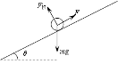
⑵棒产生的感应电动势为$E_{2}=\text{BLv}$
感应电流$I_{2}=\frac{E_{2}}{R+r}=\frac{\text{BLv}}{R+r}$
棒受到的安培力大小$F=\text{BIL}=\frac{B^{2}L^{2}v}{R+r}$，方向沿斜面向上 2分
根据牛顿第二定律 有 $\text{mg}\text{sin}θ−F=\text{ma}$ 2分
解得 $a=g\text{sin}θ−\frac{B^{2}L^{2}v}{m(R+r)}$ 1分
⑶导体棒最终静止，有 $\text{mg}\text{sin}θ=\text{kx}$
压缩量$x=\frac{\text{mg}\text{sin}θ}{k}$ 1分
设整个过程回路产生的焦耳热为Q₀，根据能量守恒定律 有
2分
1分
电阻R上产生的焦耳热
2分

15、（18分）（1）电子在电场中作类平抛运动，射出电场时，如图1
由速度关系： $\frac{v_{0}}{v}=\text{cos}\text{30}°$
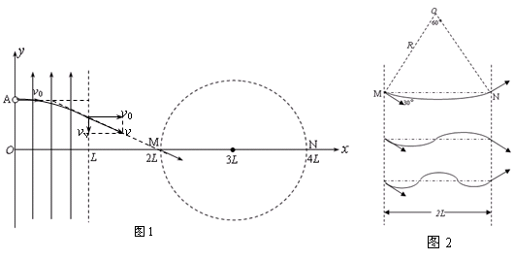
解得 $v=\frac{2\sqrt{3}}{3}v_{0}$ --------------------5分

（2）由速度关系得 $v_{y}=v_{0}\text{tan}\text{30}\text{°=}\frac{\sqrt{3}}{3}v_{0}$
在竖直方向 $a=\frac{\text{eE}}{m} v_{y}=\text{at}=\frac{\text{eE}}{m}⋅\frac{L}{v_{0}}$
解得 $E=\frac{\sqrt{3}{\text{mv}}_{0}^{2}}{3\text{eL}}$ -------------------5分

（3）在磁场变化的半个周期内粒子的偏转角为60°（如图2）。所以，在磁场变化的半个周期内，粒子在x轴方向上的位移等于R。粒子到达N点而且速度符合要求的空间条件是：
$$\overline{\text{MN}}=\text{nR}=2L$$
电子在磁场作圆周运动的轨道半径 $R=\frac{\text{mv}}{{\text{eB}}_{0}}=\frac{2\sqrt{3}{\text{mv}}_{0}}{3{\text{eB}}_{0}}$
得 $B=\frac{n\sqrt{3}{\text{mv}}_{0}}{3\text{eL}} (n=1,2,3⋯⋯)$ --------------------4分
若粒子在磁场变化的半个周期恰好转过$\frac{1}{6}$圆周，同时M、N间运动时间是磁场变化半周期的整数倍时，可使粒子到达N点并且速度满足题设要求。应满足的时间条件：
$\frac{T}{2}=\frac{T_{运}}{6}$ 即$T=\frac{T_{运}}{3}=\frac{2πm}{3B_{0}e}$
代入T的表达式得： $T=\frac{2\sqrt{3}πL}{3{\text{nv}}_{0}} (n=\text{1,2,3}⋯⋯)$ --------------------4分

新课标第一网系列资料 www.xkb1.com

